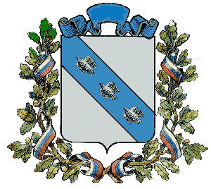
АДМИНИСТРАЦИЯ
ПОЛЯНСКОГО СЕЛЬСОВЕТА КУРСКОГО РАЙОНА КУРСКОЙ ОБЛАСТИ

РАСПОРЯЖЕНИЕ

«28» мая 2024г. № 18 - р
с.Полянское

Об открытии общественного спасательного
поста (пляж д. Нартово) на территории Полянского сельсовета

В соответствии с Федеральным законом от 06.10.2003 N 131-ФЗ "Об общих принципах организации местного самоуправления в Российской Федерации» (с изменениями и дополнениями), в целях обеспечения безопасности населения и предупреждения несчастных случаев с населением на водных объектах Полянского сельсовета, в соответствии с распоряжением администрации Полянского сельсовета №17-р от 21.05.2024года «О подготовке и проведении купального сезона на водных объектах Полянского сельсовета в 2024году», в целях совершенствования мероприятий по обеспечению безопасности на водоемах муниципального образования «Полянский сельсовет» Курского района Курской области:

1.Открыть общественно-спасательный пост (пляж) в черте Полянского сельсовета на пруду, вблизи д. Нартово с 01 июня 2024 года до окончания купального сезона 31 августа 2024 года включительно.
2.Допустить Полякова Владимира Юрьевича, Пономарева Эдуарда Владимировича, Громова Константина Николаевича к работе спасателями на общественном спасательном посту (пруд д. Нартово).
3.Ответственный за эксплуатацию пляжа глава Полянского сельского сельсовета Курского района Богатых Н.В.
4.Установить распорядок работы пляжа: ежедневно с 11-00 ч. до 19-00 ч.
5.Контроль за выполнением настоящего распоряжения оставляю за собой.

Глава Полянского сельсовета
Курского района Курской области Н.В.Богатых

